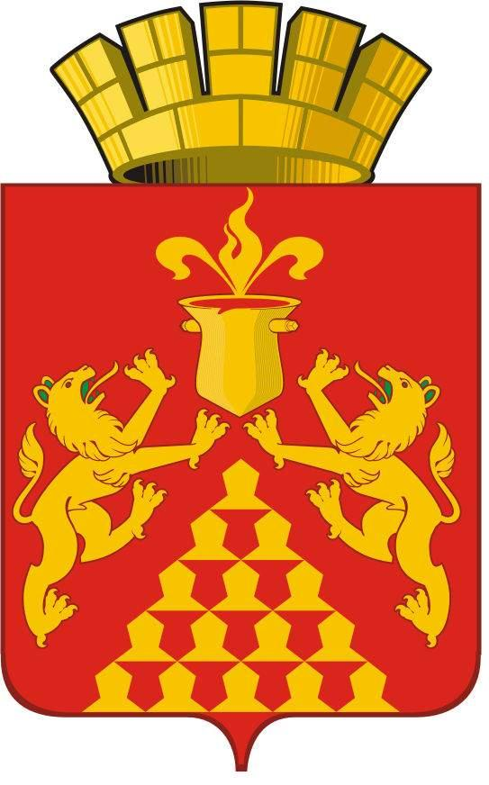
АДМИНИСТРАЦИЯ
ГОРОДСКОГО ОКРУГА КРАСНОУРАЛЬСК
ПОСТАНОВЛЕНИЕ

от 13.12.2024 № 1965
г. Красноуральск

О внесении изменений в План организации проведения ярмарок
на территории муниципального округа Красноуральск в 2025 году, утвержденный постановлением администрации городского округа Красноуральск от 17.11.2024 № 1750

По результатам рассмотрения заявления от включении в План организации и проведения ярмарок на территории городского округа Красноуральск в 2025 году, руководствуясь статьей 11 Федерального Закона от 18.12.2009 № 381-ФЗ «Об основах государственного регулирования торговой деятельности в Российской Федерации», Постановлением Правительства Свердловской области от 07.12.2017 № 908-ПП «Об утверждении Порядка организации ярмарок на территории Свердловской области и продажи товаров (выполнение работ, оказание услуг) на них», статьей 31 Устава городского округа Красноуральск, администрация городского округа Красноуральск

ПОСТАНОВЛЯЕТ:

- Внести изменения в План организации проведения ярмарок на территории муниципального округа Красноуральск в 2025 году, утвержденный постановлением администрации городского округа Красноуральск от 17.11.2024 № 1750, изложив его в новой редакции (прилагается).
- Обнародовать настоящее постановление в газете «Красноуральский рабочий» и разместить на официальном сайте органов местного самоуправления городского округа Красноуральск http://krur.midural.ru/.
- Контроль за исполнением настоящего постановления возложить на заместителя главы городского округа Красноуральск С.С. Селиванову.

Глава городского округа Д.Н. Кузьминых

